**Информация о проведении мероприятий посвященных Дню народного единства в МБОУ «Чиркейский образовательный центр им. А.Омарова»**

Во исполнение плана мероприятий Министерства образования и науки Российской Федерации в целях формирования учащихся чувства гражданственности и патриотизма, воспитании у учащихся интереса изучении истории своей страны , чувства гордости и уважения к защитникам государствам , в реализации республиканской целевой программы «Развитие национальных отношений в РД»,31октября в МБОУ «Чиркейский образовательный центр им. А.Омарова» были проведены информационные классные часы по истории праздника, уроки толерантности, онлайн конкурс творческих рисунков ,а также запустили флешмоб «В единстве наша сила», для начальных классов постановочная сценка,приуроченная к празднику Дню народного единства. Данным мероприятием было охвачено 670 учащихся, 45 преподавателей.

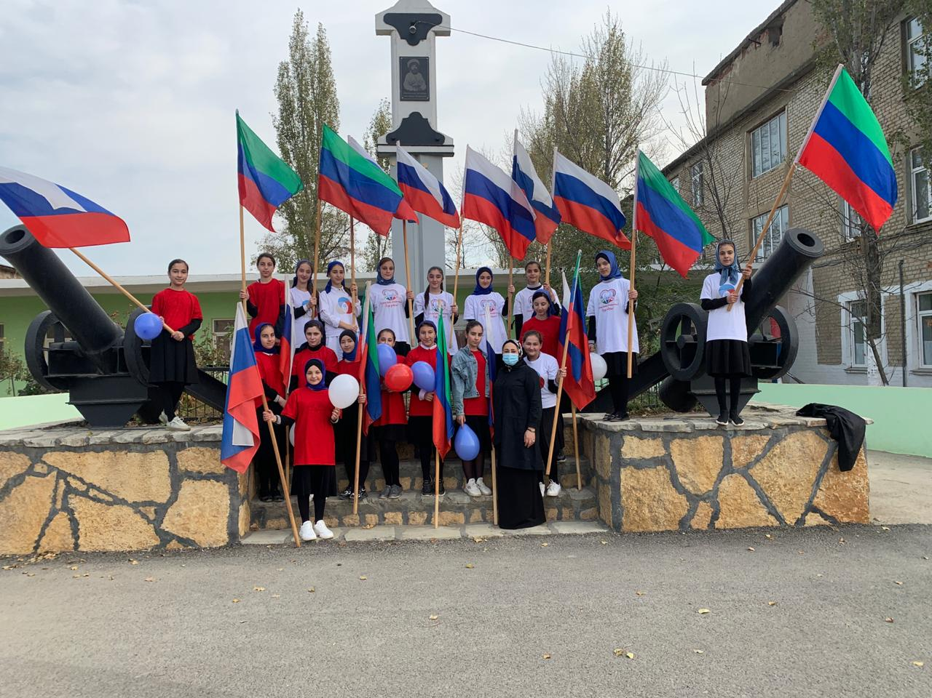

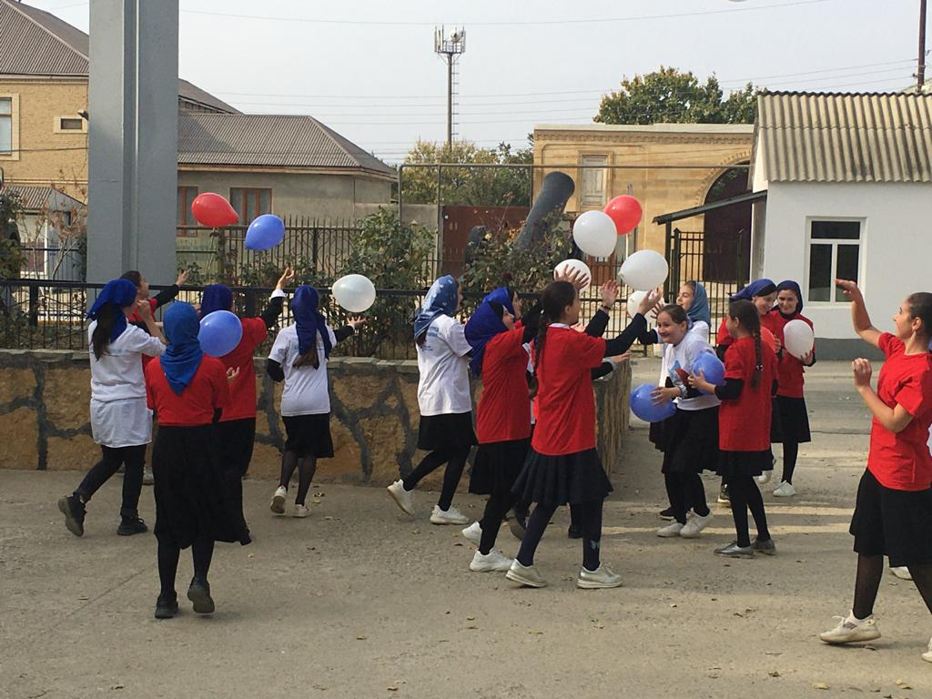

Флешмоб « Россия – родина моя»

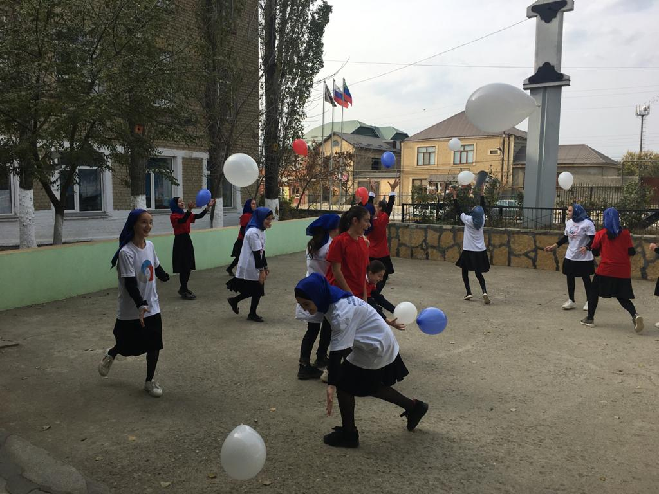

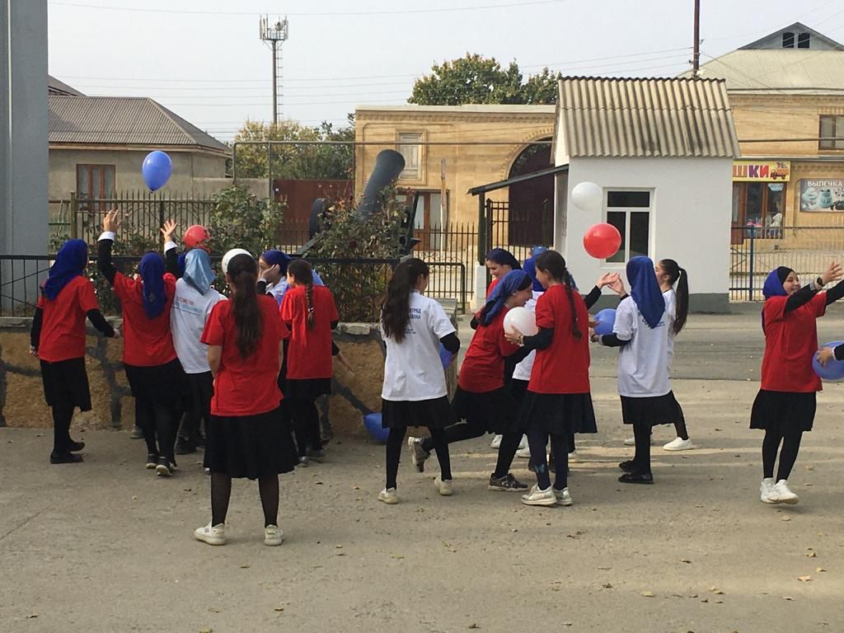

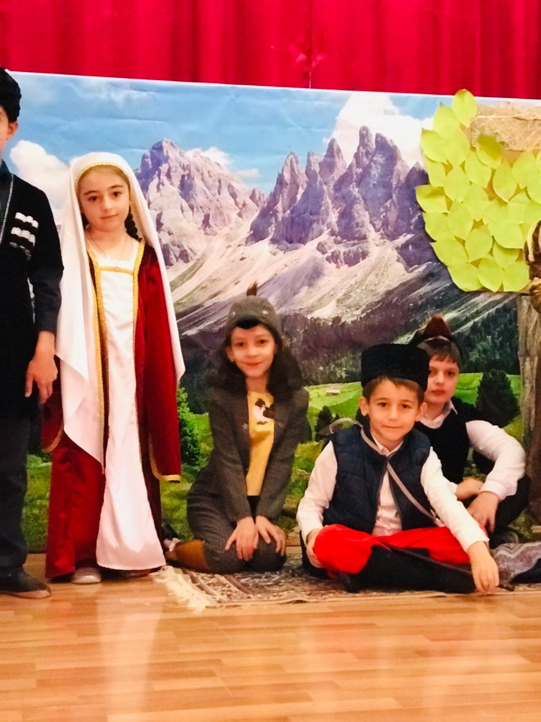

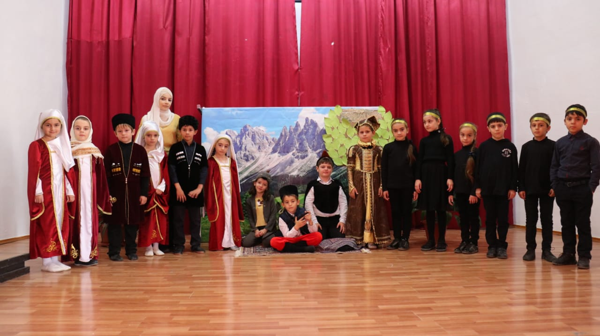

Театральная постановка начальных классов « Моя многонациональная Россия»

Кокурс рисунков ко Дню народного единства

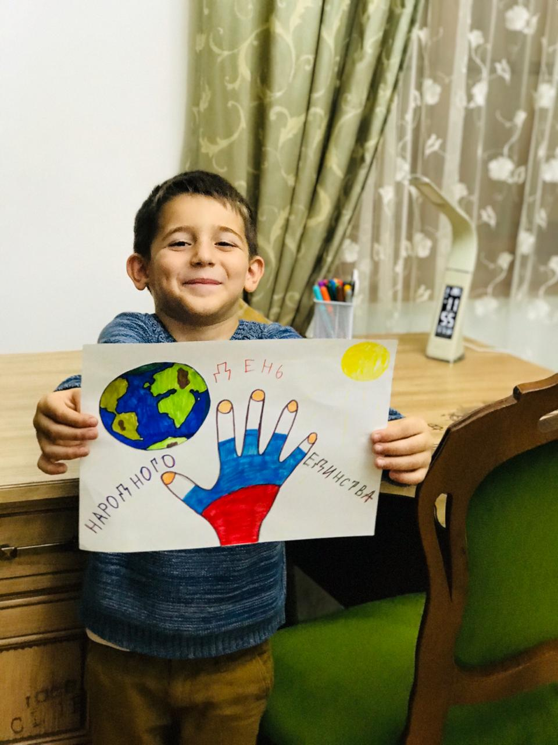

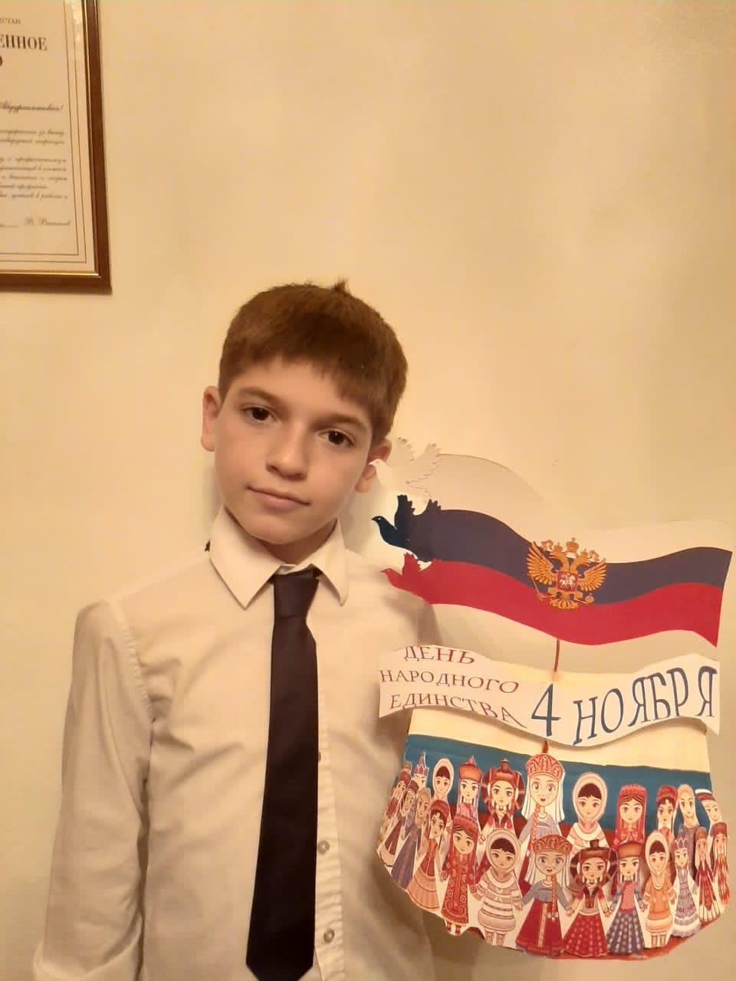

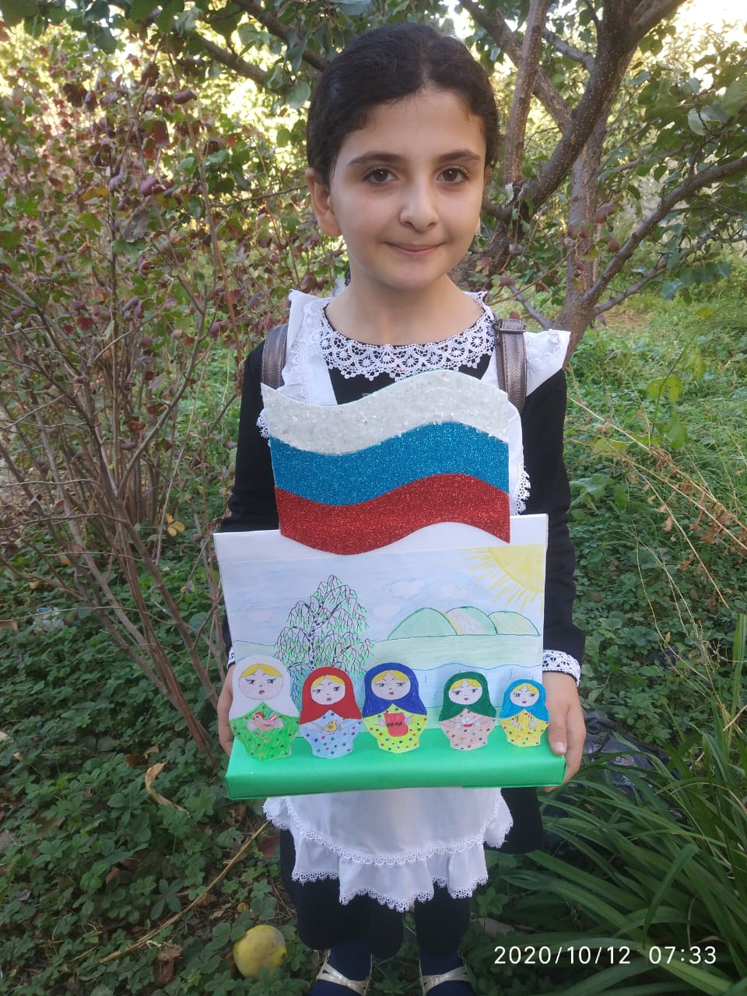

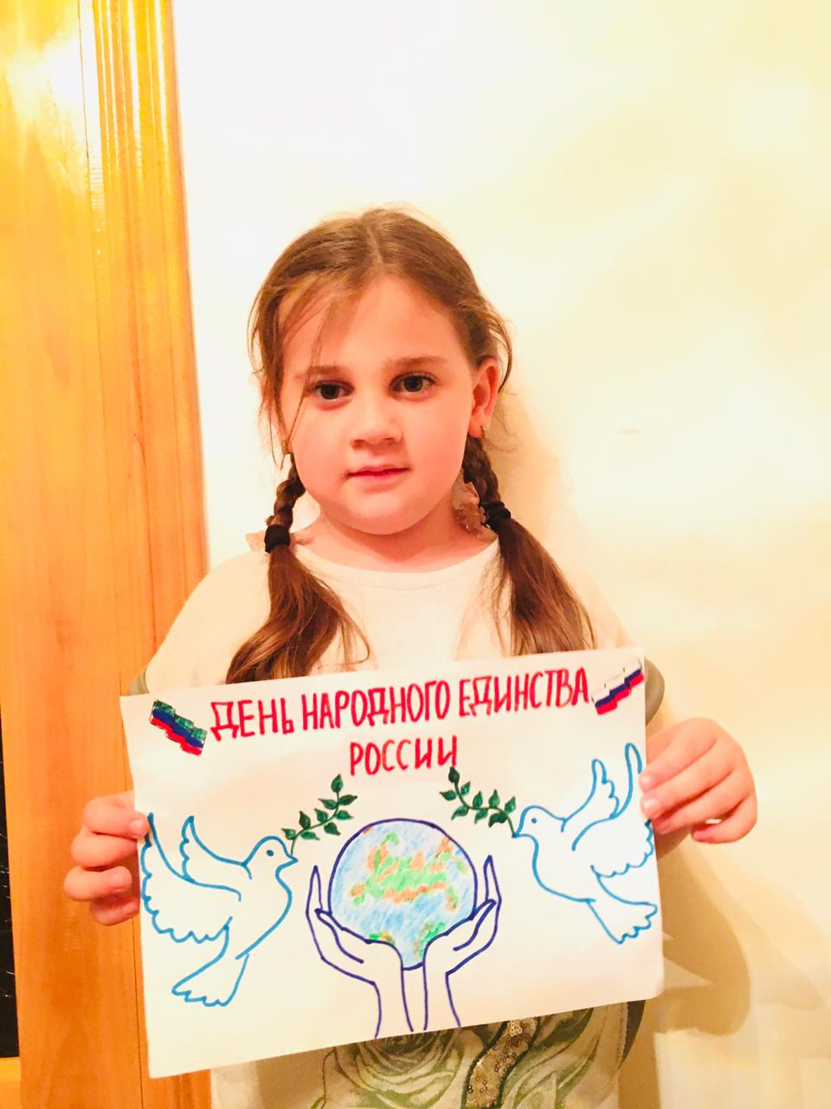

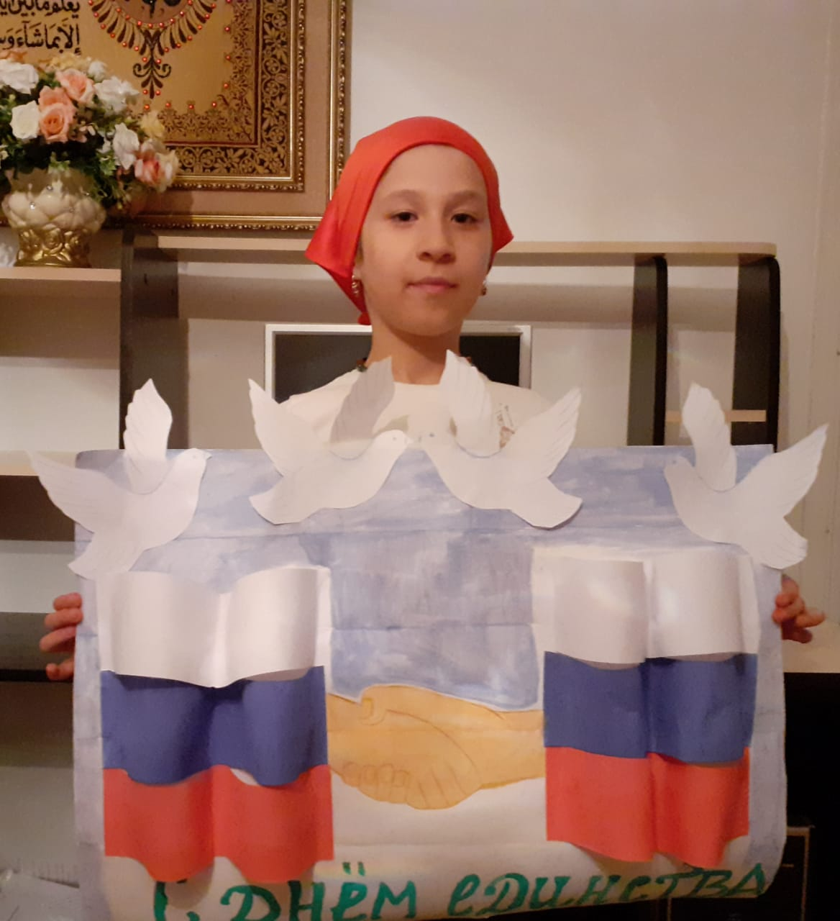

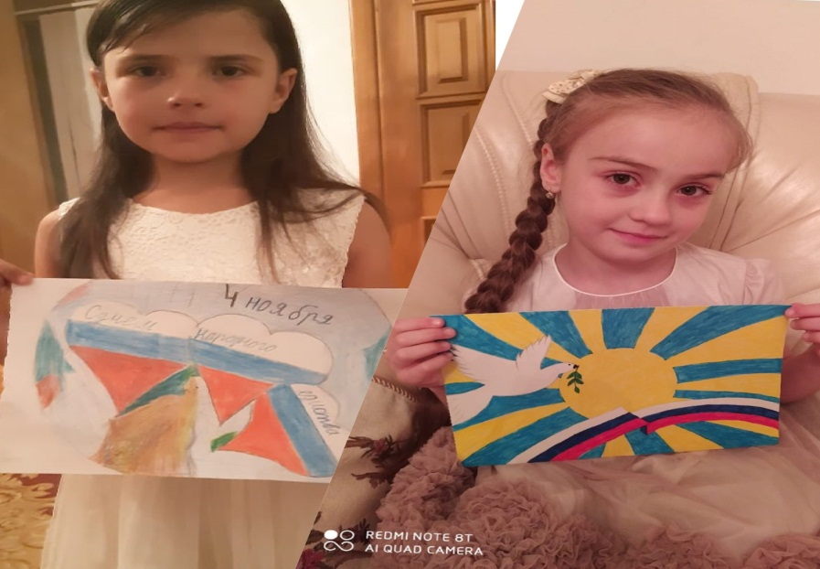

Зам директора по ВР Магомедова Ш.Б